**A MICROBIOTA INTESTINAL E SUA RELAÇÃO COM A FOME E SACIEDADE**

**RESUMO**

**INTRODUÇÃO:** A composição da microbiota pode tornar-se um importante caminho para explicar mudanças no mecanismo fome e saciedade e, consequentemente, no desenvolvimento do comer disfuncional. **OBJETIVO:** Avaliar a relação da microbiota intestinal nos mecanismos da fome e saciedade. **MATERIAIS E MÉTODOS:** Trata-se de uma revisão narrativa da literatura com caráter exploratório, com busca nas bases de dados Pubmed e Scielo e descritores: “Gatrointestinal microbiomes” or “Gastrointestinal microbiota” and “Eating Behavior” or “Feeding behavior” or “Hendonic hunger”. Os artigos utilizados no presente estudo foram artigos publicados nos últimos 10 anos. **RESULTADOS:** Acredita-se que, a microbiota intestinal pode estar associada a modificações no mecanismo de fome e saciedade por meio de mecanismos relacionados à própria composição da microbiota intestinal e seu possível desequilíbrio, através da atuação no sistema de recompensa do cérebro, envolvendo as vias de fome e saciedade, liberação de toxinas responsáveis por mudanças no humor, alterações nos receptores gustativos e nos genes do indivíduo e o papel na comunicação no eixo intestino - cérebro. No entanto, é necessário novos estudos especialmente em humanos. **CONCLUSÃO:** Existe uma grande associação entre microbiota intestinal e mudança de mecanismo de fome e saciedade por meio do eixo intestino - cérebro.

**Palavras-chave:** Disbiose, Sistema recompensa do cérebro, Eixo intestino-cérebro.

1. **INTRODUÇÃO**

O intestino humano hospeda dezenas de trilhões de microrganismos dentre eles: fungos protistas e nematoides, vírus, bactérias, entre outros que formam o grande ecossistema da microbiota intestinal ao qual é estabelecida após o nascimento e se desenvolve até a vida adulta (TORRES-FUENTES et al., 2017). As bactérias se tornam cada vez mais indispensáveis no papel de regulação da fisiologia e fisiopatologia do hospedeiro, tendo suma importância na saúde e doença.

Os mecanismos hedônicos do corpo envolvem a via de fome e saciedade pela ativação do sistema de recompensa do cérebro e influenciando no cheiro, sabor e palatabilidade dos alimentos. A “fome hedônica” é definida pela motivação criada no consumo de alimentos de elevada palatabilidade. As bactérias intestinais podem interferir nessas vias moleculares onde ocorre o controle do apetite e sinalização do cérebro por meio de uma comunicação bidirecional, denominado eixo intestino-cérebro. Assim, estudos sugerem que a relação de fome e saciedade com a microbiota intestinal é existente (FETISSOV, 2017; ALCOCK; MALEY; AKTIPIS, 2014).

A influência desse eixo se torna cada vez mais reconhecida na área de transtornos psiquiátricos e alimentares indicando que ele desempenha um importante papel nos componentes psicológicos, fisiológicos e de comportamento alimentar (SOUZA et al., 2019; VAN DE WOUW et al., 2017). O objetivo desse estudo é avaliar a relação da microbiota intestinal nos mecanismos da fome e saciedade

1. **MATERIAIS E MÉTODOS**

O presente estudo é uma revisão narrativa da literatura de caráter exploratório, realizada em Setembro de 2020, com busca de artigos nas bases de dados Pubmed e Scielo. Utilizaram-se descritores “Gatrointestinal microbiomes or Gastrointestinal microbiota”, “Eating Behavior or Feeding behavior” or “ Hendonic hunger”

Os critérios de inclusão neste estudo foram artigos científicos publicados nos últimos 10 anos com texto completo disponível, nos idiomas inglês ou português. Foram excluídos durante a busca, artigos que não apresentavam relação direta com o tema determinado.

1. **RESULTADOS E DISCUSSÃO**

O intestino mantém uma conexão direta com o Sistema Nervoso Central (SNC). Essa comunicação acontece, especialmente, através do nervo vago, meio no qual foi denominado eixo intestino-cérebro. Esse eixo é uma via de mão dupla, isto é, é caracterizado como uma via bidirecional. Nesse ambiente, os nervos aferentes, que vão do intestino ao cérebro correspondem a 80%, enquanto os eferentes 20. Além disso, 90% da produção de serotonina acontece justamente através do intestino, pelas suas células enteroendócrinas, como também de dopamina (FETISSOV, 2017).

Acredita-se que, a microbiota intestinal pode manipular o comportamento alimentar e a via de fome e saciedade por meio de diversos mecanismos, entre eles: através da própria composição da microbiota intestinal e um possível desequilíbrio da mesma, atuação no sistema de recompensa do cérebro, envolvendo as vias de fome e saciedade, liberação de toxinas responsáveis por mudanças no humor, alterações nos receptores gustativos e nos genes do indivíduo e o papel na comunicação no eixo intestino - cérebro (ALCOCK; MALEY; AKTIPIS, 2014) (figura 1).

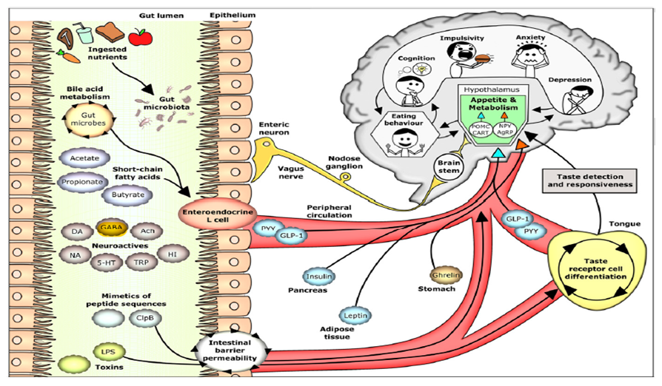

Figura 1: Vias do metabolismo microbiano do intestino no controle do apetite e do metabolismo do hospedeiro. Fonte: PANDURO et al., 2017

A diminuição da diversidade microbiana no intestino do indivíduo, que pode ser resultado de uma disbiose, pode levá-lo a uma situação de mudança do comportamento ao permitir uma presença maior de espécies patogênicas, responsáveis por influenciar em escolhas alimentares específicas, geralmente escolhas não saudáveis, ao ofertar a esses microrganismos maior capacidade de produzir neuroquímicos e hormônios que alteram o comportamento. Essa menor diversidade pôde ser encontrada em alguns indivíduos com anorexia e obesidade (MASON, 2017; ALCOCK; MALEY; AKTIPIS, 2014)

Já em uma microbiota mais diversa, tais micróbios promovem uma maior competição por recursos, o que impede a manipulação no hospedeiro e adesão dos patógenos no epitélio intestinal. A presença de *Bifidobacterium* *infantis* (bactéria que não apresenta patogenicidade, ou seja, podem apresentar benefícios para a saúde humana) foi relacionada à elevação dos níveis de triptofano, precursor da serotonina. Trazendo a hipótese de que uma microbiota menos diversa pode resultar em mais desejos alimentares (MASON, 2017; ALCOCK; MALEY; AKTIPIS, 2014)

Ácidos Graxos de Cadeia Curta (AGCC) estão relacionados à microbiota intestinal e a atuação da mesma no metabolismo energético e apetite do indivíduo. Esses AGCC elevam a produção e secreção de serotonina e colaboram na secreção do GLP-1 e PYY do intestino para a circulação. Receptores relacionados à proteína G são responsáveis por esses efeitos, como o receptor FFA2 e receptor FFA3, este último está presente no Sistema Nervoso Entérico (SNE), nervo vagal e sistema periférico. O propianato pode sinalizar o receptor FFA3 através do nervo portal, que está associado ao nervo vago e o hipotálamo resultando no controle do apetite. A microbiota também tem uma interação com o metabolismo, conversão e sinalização dos ácidos biliares no cólon (SANDHU et al., 2016; VAN DE WOUW et al., 2017)

O cérebro possui um sistema de recompensa, que é regulado pela dopamina e serotonina. Alterações nesse sistema, em conjunto com alguns fatores como emoções negativas e alimentação altamente calóricas podem ocasionar uma disbiose no indivíduo que, por sua vez, ativa o eixo hipotálamo-hipófise-adrenal sendo responsável pela liberação de hormônios como adrenalina, noradrenalina e cortisol, responsáveis pelo estresse sistêmico ( PANDURO et al., 2017)

Esse ambiente desequilibrado acaba promovendo um supercrescimento bacteriano, SIBO (Small intestinal bacterial overgrownt), no qual envolve principalmente bactérias patogênicas como a *E. Coli* causando inflamação, o que acaba tornando um ciclo vicioso. Este estado inflamatório desencadeia alterações na síntese de serotonina e depleção nos níveis de triptofano e melatonina. Curiosamente, esse sistema de recompensa do cérebro pode ser alterado por variações genéticas na via da fome e saciedade podendo influenciar e modificar na resposta biológica a estímulos, o que pode explicar as diferenças nas emoções e comportamento alimentar em cada indivíduo (VAN DE WOUW et al., 2017; PANDURO et al., 2017).

A *E. coli* foi associada a capacidade de produzir uma sequência de proteína denominado protease B caseinolítica (ClpB). Esse elemento tem níveis elevados nos transtornos como anorexia nervosa, bulimia nervosa e transtorno da compulsão alimentar periódica. Além disso, alterações nos receptores gustativos também podem ser a explicação para a “sobrecarga” desse sistema de fome e recompensa (FETISSOV, 2017).

Os genes do paladar conseguem distinguir os sabores “bons” e “ruins”, o que muitas vezes não é bom em relação à nutrição. Com isso, pessoas com alelos para detectar doces e gorduras e que, o sistema de recompensa do cérebro está alterado tendem a preferir alimentos altamente calóricos. Também foi relatado a existência de alelos que influenciam nas escolhas alimentares, como o TAS1R2 para doces, CD36 para gordura (PANDURO et al., 2017).

A composição da microbiota pode tornar-se um importante caminho para explicar mudanças no comportamento alimentar e na via de fome e saciedade e, consequentemente, no desenvolvimento de doenças como anorexia nervosa, bulimia nervosa e compulsão alimentar (FETISSOV, 2017)

No entanto, o papel dessa microbiota intestinal neste ambiente ainda é algo muito desconhecido e pouco estudado. Não se sabe se essa relação é de causa ou consequência. Se é a própria doença que causa o desequilíbrio dessa microbiota ou se é essa disbiose que acomete indivíduos com alteração no comportamento alimentar. Mas, foi possível observar que pode haver um ciclo vicioso nesse ambiente (VAN DE WOUW et al., 2017). Assim, mais estudos precisam ser feitos para esclarecer essa relação, principalmente estudos que envolvam humanos.

Portanto, ressalta-se a importância de se estudar a microbiota intestinal e compreender como acontece a comunicação do eixo intestino-cérebro. Obtendo-se um conhecimento mais amplo e colaborando no cuidado e tratamento nos indivíduos que sofrem distúrbios alimentares.

1. **CONCLUSÃO**

Os resultados encontrados sugerem que existe grande associação entre microbiota intestinal e interação nos eixos de controle da fome e saciedade. O conhecimento a respeito dessa comunicação pode auxiliar em novas perspectivas de tratamento de distúrbios nutricionais e transtornos alimentares. No entanto, novos estudos são necessários.

1. **REFERÊNCIAS**

ALCOCK, J.; MALEY, C. C.; AKTIPIS, C. A. Is eating behavior manipulated by the gastrointestinal microbiota? Evolutionary pressures and potential mechanisms. **BioEssays**, v. 36, n. 10, p. 940–949, 2014;

FETISSOV, S. O. Role of the gut microbiota in host appetite control: Bacterial growth to animal feeding behaviour. **Nature Reviews Endocrinology**, v. 13, n. 1, p. 11–25, 2017;

MASON, B. L. Feeding Systems and the Gut Microbiome: Gut-Brain Interactions With Relevance to Psychiatric Conditions. **Psychosomatics**, v. 58, n. 6, p. 574–580, 2017.;

PANDURO, A. et al. Genes, emotions and gut microbiota: The next frontier for the gastroenterologist. **World Journal of Gastroenterology**, v. 23, n. 17, p. 3030–3042, 2017;

PATTERSON, E. et al. Gut microbiota , obesity and diabetes. **Postgrad med journal**, p. 1–15, 2016;

SANDHU, K. V. et al. Feeding the microbiota-gut-brain axis: diet, microbiome, and neuropsychiatry. **Translational Research**, v. 179, p. 223–244, 2017;

SOUZA, I. H. L. B. et al. Aspectos fisiopatológicos relacionados ao eixo microbiota-intestino-cérebro. **Revista Educação em Saúde**, v. 7, n. 1, p. 176–88, 2019;

TORRES-FUENTES, C. et al. Review The microbiota – gut – brain axis in obesity. **Lancet Gastroenterol Hepatol**, 2017;

VAN DE WOUW, M. et al. Microbiota-gut-brain axis: Modulator of host metabolism and appetite. **Journal of Nutrition**, v. 147, n. 5, p. 727–745, 2017.